2014年全国统一高考物理试卷（大纲卷）
一、选择题：本题共8小题，每小题6分．在每小题给出的四个选项中，有的只有一项符合题目要求，有的有多项符合题目要求．全部选对的得6分，选对但不全的得3分，有选错的得0分．
1．（6分）一质点沿x轴做直线运动，其v﹣t图象如图所示．质点在t=0时位于x=5m处，开始沿x轴正向运动．当t=8s时，质点在x轴上的位置为（ ）
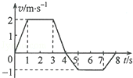
A．x=3m B．x=8m C．x=9m D．x=14m
2．（6分）地球表面附近某区域存在大小为150N/C、方向竖直向下的电场．一质量为1.00×l0^{﹣4}kg、带电量为﹣1.00×10^{﹣7}C的小球从静止释放，在电场区域内下落10.0m．对此过程，该小球的电势能和动能的改变量分别为（重力加速度大小取9.80m/s²，忽略空气阻力）（ ）
A．﹣1.50×10^{﹣4}J和9.95×10^{﹣3}J B．1.50×10^{﹣4}J和9.95×10^{﹣3}J
C．﹣1.50×10^{﹣4}J和9.65×10^{﹣3}J D．1.50×10^{﹣4}J和9.65×10^{﹣3}J
3．（6分）对于一定量的稀薄气体，下列说法正确的是（ ）
A．压强变大时，分子热运动必然变得剧烈
B．保持压强不变时，分子热运动可能变得剧烈
C．压强变大时，分子间的平均距离必然变小
D．压强变小时，分子间的平均距离可能变小
4．（6分）在双缝干涉实验中，一钠灯发出的波长为589nm的光，在距双缝1.00m的屏上形成干涉图样．图样上相邻两明纹中心间距为0.350cm，则双缝的间距为（ ）
A．2.06×10^{﹣7}m B．2.06×10^{﹣4}m C．1.68×10^{﹣4}m D．1.68×10^{﹣3}m
5．（6分）两列振动方向相同、振幅分别为A₁和A₂的相干简谐横波相遇．下列说法正确的是（ ）
A．波峰与波谷相遇处质点的振幅为|A₁﹣A₂|
B．波峰与波峰相遇处质点离开平衡位置的位移始终为A₁+A₂
C．波峰与波谷相遇处质点的位移总是小于波峰与波峰相遇处质点的位移
D．波峰与波峰相遇处质点的振幅一定大于波峰与波谷相遇处质点的振幅
6．（6分）一物块沿倾角为θ的斜坡向上滑动．当物块的初速度为v时，上升的最大高度为H，如图所示；当物块的初速度为时，上升的最大高度记为h．重力加速度大小为g．物块与斜坡间的动摩擦因数和h分别为（ ）
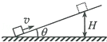
A．tanθ和 B．（﹣1）tanθ和
C．tanθ和 D．（﹣1）tanθ和
7．（6分）很多相同的绝缘铜圆环沿竖直方向叠放，形成一很长的竖直圆筒．一条形磁铁沿圆筒的中心轴竖直放置，其下端与圆筒上端开口平齐．让条形磁铁从静止开始下落．条形磁铁在圆筒中的运动速率（ ）
A．均匀增大 B．先增大，后减小
C．逐渐增大，趋于不变 D．先增大，再减小，最后不变
8．（6分）一中子与一质量数为A （A＞1）的原子核发生弹性正碰．若碰前原子核静止，则碰撞前与碰撞后中子的速率之比为（ ）
A． B．
C．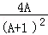 D．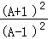

二、非选择题：第22〜34题，共174分．按题目要求作答．
9．（6分）现用频闪照相方法来研究物块的变速运动．在一小物块沿斜面向下运动的过程中，用频闪相机拍摄的不同时刻物块的位置如图所示．拍摄时频闪频率是10Hz；通过斜面上固定的刻度尺读取的5个连续影像间的距离依次为x₁、x₂、x₃、x₄．已知斜面顶端的高度h和斜面的长度s．数据如下表所示．重力加速度大小g=9.80m/s²．
单位：cm
x₁ | x₂ | x₃ | x₄ | h | S
10.76 | 15.05 | 19.34 | 23.65 | 48.00 | 80.00
根据表中数据，完成下列填空：
（1）物块的加速度a= m/s²（保留3位有效数字）．
（2）因为 可知斜面是粗糙的．
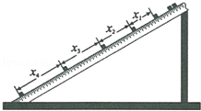
10．（12分）现要测量某电源的电动势和内阻．可利用的器材有：电流表，内阻为1.00Ω； 电压表；阻值未知的定值电阻R₁、R₂、R₃、R₄、R₅；开关S；﹣端连有鳄鱼夹P的导线1，其他导线若干．某同学设计的测量电路如图（a）所示．
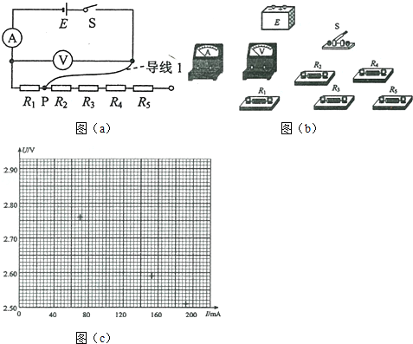
（1）按图（a）在实物图（b）中画出连线，并标出导线1和其P端．
（2）测量时，改变鳄鱼夹P所夹的位置，使R₁、R₂、R₃、R₄、R₅办依次串入电路，记录对应的电压表的示数U和电流表的示数I． 数据如下表所示．根据表中数据，在图（c）中的坐标纸上将所缺数据点补充完整，并画出U﹣I图线．
I（mA） | 193 | 153 | 111 | 69 | 30
U（V） | 2.51 | 2.59 | 2.68 | 2.76 | 2.84
（3）根据U﹣I图线求出电源的电动势E= ，内阻r= Ω．（保留2位小数）
11．（12分）冰球运动员甲的质量为80.0kg．当他以5.0m/s的速度向前运动时，与另一质畺为100kg、速度为3.0m/s的迎面而来的运动员 乙相撞．碰后甲恰好静止．假设碰撞时间极短，求：
（1）碰后乙的速度的大小；
（2）碰撞中总机械能的损失．

12．（20分）如图，在第一象限存在匀强磁场，磁感应强度方向垂直于纸面（xy平面）向外；在第四象限存在匀强电场，方向沿x轴负向．在y轴正半轴上某点以与x轴正向平行、大小为v₀的速度发射出一带正电荷的粒子，该粒子在（d，0）点沿垂直于x轴的方向进入电场．不计重力．若该粒子离开电场时速度方向与y轴负方向的夹角为θ，求：
（1）电场强度大小与磁感应强度大小的比值；
（2）该粒子在电场中运动的时间．
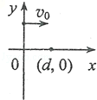

13．已知地球自转周期和半径分别为T，R．地球同步卫星A在离地面高度为h的圆轨道上运行，卫星B沿半径为r（r＜h）的圆轨道在地球赤道的正上方运行，其运行方向与地球自转方向相同．求：
（1）卫星B做圆周运动的周期；
（2）卫星A、B连续地不能直接通讯的最长时间间隔（信号传输时间可忽略）．

2014年全国统一高考物理试卷（大纲卷）
参考答案与试题解析

一、选择题：本题共8小题，每小题6分．在每小题给出的四个选项中，有的只有一项符合题目要求，有的有多项符合题目要求．全部选对的得6分，选对但不全的得3分，有选错的得0分．
1．（6分）一质点沿x轴做直线运动，其v﹣t图象如图所示．质点在t=0时位于x=5m处，开始沿x轴正向运动．当t=8s时，质点在x轴上的位置为（ ）
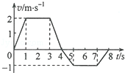
A．x=3m B．x=8m C．x=9m D．x=14m

【考点】1I：匀变速直线运动的图像．菁优网版权所有
【专题】512：运动学中的图像专题．
【分析】速度时间图象可读出速度的大小和方向，根据速度图象可分析物体的运动情况，确定何时物体离原点最远．图象的“面积”大小等于位移大小，图象在时间轴上方“面积”表示的位移为正，图象在时间轴下方“面积”表示的位移为负．
【解答】解：图象的“面积”大小等于位移大小，图象在时间轴上方“面积”表示的位移为正，图象在时间轴下方“面积”表示的位移为负，
故8s时位移为：s=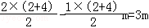，由于质点在t=0时位于x=5m处，故当t=8s时，质点在x轴上的位置为8m，故ACD错误，B正确。
故选：B。
【点评】本题抓住速度图象的“面积”等于位移是关键．能根据图象分析物体的运动情况，通过训练，培养基本的读图能力．

2．（6分）地球表面附近某区域存在大小为150N/C、方向竖直向下的电场．一质量为1.00×l0^{﹣4}kg、带电量为﹣1.00×10^{﹣7}C的小球从静止释放，在电场区域内下落10.0m．对此过程，该小球的电势能和动能的改变量分别为（重力加速度大小取9.80m/s²，忽略空气阻力）（ ）
A．﹣1.50×10^{﹣4}J和9.95×10^{﹣3}J B．1.50×10^{﹣4}J和9.95×10^{﹣3}J
C．﹣1.50×10^{﹣4}J和9.65×10^{﹣3}J D．1.50×10^{﹣4}J和9.65×10^{﹣3}J

【考点】6B：功能关系；AE：电势能与电场力做功．菁优网版权所有
【专题】532：电场力与电势的性质专题．
【分析】小球的电势能的改变量看电场力做功，动能的改变量取决于合外力做功，根据功的计算公式分别求出电场力做功和合外力做功，即可解答．
【解答】解：小球带负电，电场力对小球做负功，为：W_{电}=qEs=﹣1.00×10^{﹣7}×150×10J=﹣1.50×10^{﹣4}J，
则小球的电势能增加量1.50×10^{﹣4}J，即电势能的改变量为1.50×10^{﹣4}J。
合外力对小球做功为：W_{合}=（mg﹣qE）s=（1.00×l0^{﹣4}×9.8﹣1.00×10^{﹣7}×150）×10J=9.65×10^{﹣3}J
根据动能定理得知：动能的改变量为9.65×10^{﹣3}J。
故选：D。
【点评】解决本题的关键是掌握常见的功能关系，知道电场力做功决定了电势能的变化，合外力做功决定了动能的变化．

3．（6分）对于一定量的稀薄气体，下列说法正确的是（ ）
A．压强变大时，分子热运动必然变得剧烈
B．保持压强不变时，分子热运动可能变得剧烈
C．压强变大时，分子间的平均距离必然变小
D．压强变小时，分子间的平均距离可能变小

【考点】86：分子间的相互作用力；89：温度是分子平均动能的标志；99：理想气体的状态方程．菁优网版权所有
【专题】547：内能及其变化专题．
【分析】温度是分子热运动激烈程度的反映，温度越高，分子热运动越激烈．根据气态方程，分析温度的变化，即可判断分子热运动激烈程度的变化．物体的体积与分子间的平均距离有关．
【解答】解：A、压强变大时，根据气态方程=c可知气体的温度不一定升高，则分子热运动不一定变得剧烈。故A错误；
B、保持压强不变时，若温度升高，分子热运动变得剧烈。故B正确；
C、压强变大时，气体的体积不一定减小，则分子间的平均距离不一定变小。故C错误；
D、压强变小时，温度降低，气体的体积可能减小，分子间的平均距离可能变小，故D正确。
故选：BD。
【点评】对于气体，关键要掌握气态方程=c，明确温度的微观意义：温度是分子热运动激烈程度的反映，理解气体的体积与分子平均距离有关，即可进行解题．

4．（6分）在双缝干涉实验中，一钠灯发出的波长为589nm的光，在距双缝1.00m的屏上形成干涉图样．图样上相邻两明纹中心间距为0.350cm，则双缝的间距为（ ）
A．2.06×10^{﹣7}m B．2.06×10^{﹣4}m C．1.68×10^{﹣4}m D．1.68×10^{﹣3}m

【考点】HC：双缝干涉的条纹间距与波长的关系．菁优网版权所有
【专题】54G：光的干涉专题．
【分析】根据双缝干涉实验条纹间距公式△x=λ列式求解即可．
【解答】解：根据双缝干涉实验条纹间距公式有：△x=λ，
有：d=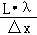=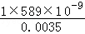=1.68×10^{﹣4}m，故C正确，ABD错误。
故选：C。
【点评】本题关键能够根据双缝干涉实验条纹间距公式△x=λ列式求解，注意单位的统一．

5．（6分）两列振动方向相同、振幅分别为A₁和A₂的相干简谐横波相遇．下列说法正确的是（ ）
A．波峰与波谷相遇处质点的振幅为|A₁﹣A₂|
B．波峰与波峰相遇处质点离开平衡位置的位移始终为A₁+A₂
C．波峰与波谷相遇处质点的位移总是小于波峰与波峰相遇处质点的位移
D．波峰与波峰相遇处质点的振幅一定大于波峰与波谷相遇处质点的振幅

【考点】F6：波的叠加．菁优网版权所有
【分析】频率相同的两列水波的叠加：当波峰与波峰、可波谷与波谷相遇时振动是加强的；当波峰与波谷相遇时振动是减弱的，从而即可求解．
【解答】解：A、当波峰与波谷相遇处，质点的振动方向相反，则其的振幅为|A₁﹣A₂|，故A正确；
B、波峰与波峰相遇处质点，离开平衡位置的振幅始终为A₁+A₂，而位移小于等于振幅，故B错误；
C、波峰与波峰相遇处质点的位移，有时为零，有时最大，因此波峰与波谷相遇处质点的位移不是总是小于波峰与波峰相遇处质点的位移，故C错误；
D、波峰与波谷相遇处质点的振幅总是小于波峰与波峰相遇处质点的振幅，而位移却不一定，故D正确。
故选：AD。
【点评】运动方向相同时叠加属于加强，振幅为二者之和，振动方向相反时叠加属于减弱振幅为二者之差．

6．（6分）一物块沿倾角为θ的斜坡向上滑动．当物块的初速度为v时，上升的最大高度为H，如图所示；当物块的初速度为时，上升的最大高度记为h．重力加速度大小为g．物块与斜坡间的动摩擦因数和h分别为（ ）
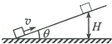
A．tanθ和 B．（﹣1）tanθ和
C．tanθ和 D．（﹣1）tanθ和

【考点】37：牛顿第二定律；65：动能定理．菁优网版权所有
【专题】522：牛顿运动定律综合专题．
【分析】两次上滑过程中，利用动能定理列式求的即可；
【解答】解：以速度v上升过程中，由动能定理可知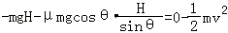
以速度上升过程中，由动能定理可知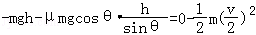
联立解得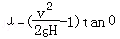，h=
故D正确。
故选：D。
【点评】本题主要考查了动能定理，注意过程的选取是关键；

7．（6分）很多相同的绝缘铜圆环沿竖直方向叠放，形成一很长的竖直圆筒．一条形磁铁沿圆筒的中心轴竖直放置，其下端与圆筒上端开口平齐．让条形磁铁从静止开始下落．条形磁铁在圆筒中的运动速率（ ）
A．均匀增大 B．先增大，后减小
C．逐渐增大，趋于不变 D．先增大，再减小，最后不变

【考点】DB：楞次定律．菁优网版权所有
【专题】53C：电磁感应与电路结合．
【分析】因条形磁铁的运动，导致绝缘铜圆环的磁通量变化，从而产生感应电流，阻碍条形磁铁的运动，当阻力等于其重力时，速度达到最大，即可求解．
【解答】解：由题意可知，当条形磁铁下落时，导致绝缘铜圆环磁通量变化，从而产生感应电流，阻碍磁铁的运动，
根据牛顿第二定律可知，安培阻力越来越大时，竖直向下的加速度将减小，但速度仍在增大，当安培阻力等于重力时，合外力为零，加速度也为零，速度达到最大；
故C正确，ABD错误；
故选：C。
【点评】考查安培阻力的由来，掌握牛顿第二定律的应用，注意联系已知的题型：下落的雨滴，受到的阻力，最后也达到最大速度．

8．（6分）一中子与一质量数为A （A＞1）的原子核发生弹性正碰．若碰前原子核静止，则碰撞前与碰撞后中子的速率之比为（ ）
A． B．
C．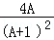 D．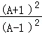

【考点】53：动量守恒定律．菁优网版权所有
【专题】52F：动量定理应用专题．
【分析】中子与原子核发生弹性正碰，动量守恒、机械能守恒，根据动量守恒和机械能守恒定律求出碰撞前后中子的速率之比．
【解答】解：设中子的质量为m，因为发生的是弹性正碰，动量守恒，机械能守恒，规定初速度的方向为正方向，有：
mv₁=mv₂+Amv，
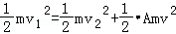
联立两式解得：=．故A正确，B、C、D错误。
故选：A。
【点评】解决本题的关键知道弹性碰撞的过程中动量守恒、机械能守恒，与非弹性碰撞不同，非弹性碰撞机械能不守恒．

二、非选择题：第22〜34题，共174分．按题目要求作答．
9．（6分）现用频闪照相方法来研究物块的变速运动．在一小物块沿斜面向下运动的过程中，用频闪相机拍摄的不同时刻物块的位置如图所示．拍摄时频闪频率是10Hz；通过斜面上固定的刻度尺读取的5个连续影像间的距离依次为x₁、x₂、x₃、x₄．已知斜面顶端的高度h和斜面的长度s．数据如下表所示．重力加速度大小g=9.80m/s²．
单位：cm
x₁ | x₂ | x₃ | x₄ | h | S
10.76 | 15.05 | 19.34 | 23.65 | 48.00 | 80.00
根据表中数据，完成下列填空：
（1）物块的加速度a= 4.30 m/s²（保留3位有效数字）．
（2）因为 物块加速度小于=5.88m/s² 可知斜面是粗糙的．
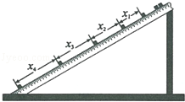

【考点】1E：匀变速直线运动的位移与时间的关系；M5：测定匀变速直线运动的加速度．菁优网版权所有
【专题】511：直线运动规律专题．
【分析】正确解答本题需要掌握：在匀变速直线运动中连续相等时间内的位移差为常数；熟练应用逐差法求物体的加速度
【解答】解：（1）根据逐差法求加速度的原理可知：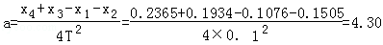m/s ²
（2）若斜面光滑则：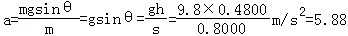m/s ²＞4.30m/s²．知斜面是粗糙的．
故答案为：4.30，物块加速度小于=5.88m/s²．
【点评】逐差法是求物体加速度的一个重要方法，要熟练掌握其应用，提高解决实验能力．

10．（12分）现要测量某电源的电动势和内阻．可利用的器材有：电流表，内阻为1.00Ω； 电压表；阻值未知的定值电阻R₁、R₂、R₃、R₄、R₅；开关S；﹣端连有鳄鱼夹P的导线1，其他导线若干．某同学设计的测量电路如图（a）所示．
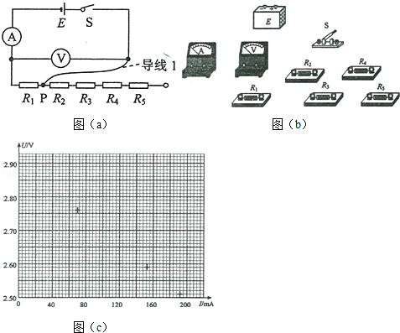
（1）按图（a）在实物图（b）中画出连线，并标出导线1和其P端．
（2）测量时，改变鳄鱼夹P所夹的位置，使R₁、R₂、R₃、R₄、R₅办依次串入电路，记录对应的电压表的示数U和电流表的示数I． 数据如下表所示．根据表中数据，在图（c）中的坐标纸上将所缺数据点补充完整，并画出U﹣I图线．
I（mA） | 193 | 153 | 111 | 69 | 30
U（V） | 2.51 | 2.59 | 2.68 | 2.76 | 2.84
（3）根据U﹣I图线求出电源的电动势E= 2.90 ，内阻r= 1.04 Ω．（保留2位小数）

【考点】N3：测定电源的电动势和内阻．菁优网版权所有
【专题】13：实验题．
【分析】（1）根据电路图连接实物电路图；
（2）应用描点法作出图象；
（3）根据电源U﹣I图象求出电源电动势与内阻．
【解答】解：（1）根据电路图连接实物电路图，实物电路图如图所示；
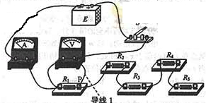
（2）根据表中实验数据在坐标系内描出对应点，然后作出图象如图所示：
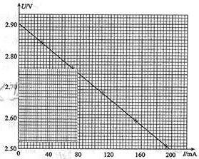
（3）由电源U﹣I图象可知，电源电动势E=2.90V，
电源内阻：r=﹣R_{A}=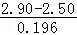﹣1.00≈1.04Ω；
故答案为：（1）电路图如图所示；（2）图象如图所示；（3）2.90；1.04．
【点评】本题考查了连接实物电路图、作图象、求电源电动势与内阻，应用图象法处理实验数据是常用的方法，要掌握描点法作图的方法．

11．（12分）冰球运动员甲的质量为80.0kg．当他以5.0m/s的速度向前运动时，与另一质畺为100kg、速度为3.0m/s的迎面而来的运动员 乙相撞．碰后甲恰好静止．假设碰撞时间极短，求：
（1）碰后乙的速度的大小；
（2）碰撞中总机械能的损失．

【考点】53：动量守恒定律；8G：能量守恒定律．菁优网版权所有
【专题】52F：动量定理应用专题．
【分析】（1）甲乙碰撞前后的瞬间动量守恒，根据动量守恒定律求出碰后乙的速度大小．
（2）根据能量守恒求出碰撞过程中机械能的损失．
【解答】解：（1）设运动员甲、乙的质量分别为m、M，碰前速度大小分别为v、V，碰后乙的速度大小为V′，规定甲的运动方向为正方向，由动量守恒定律有：
mv﹣MV=MV′…①
代入数据解得：V′=1.0m/s…②
（2）设碰撞过程中总机械能的损失为△E，应有：
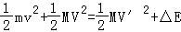…③
联立②③式，代入数据得：△E=1400J．
答：（1）碰后乙的速度的大小为1.0m/s；
（2）碰撞中总机械能的损失为1400J．
【点评】本题考查了动量守恒和能量守恒的综合，难度不大，在运用动量守恒定律解题时，知道动量守恒的表达式是矢量式，需注意速度的方向．

12．（20分）如图，在第一象限存在匀强磁场，磁感应强度方向垂直于纸面（xy平面）向外；在第四象限存在匀强电场，方向沿x轴负向．在y轴正半轴上某点以与x轴正向平行、大小为v₀的速度发射出一带正电荷的粒子，该粒子在（d，0）点沿垂直于x轴的方向进入电场．不计重力．若该粒子离开电场时速度方向与y轴负方向的夹角为θ，求：
（1）电场强度大小与磁感应强度大小的比值；
（2）该粒子在电场中运动的时间．
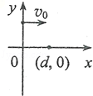

【考点】AK：带电粒子在匀强电场中的运动；CI：带电粒子在匀强磁场中的运动．菁优网版权所有
【专题】537：带电粒子在复合场中的运动专题．
【分析】粒子在磁场中做匀速圆周运动，在电场中做类平抛运动，作出粒子运动轨迹，由几何知识求出粒子做匀速圆周运动的轨道半径，然后应用牛顿第二定律、类平抛运动规律可以求出电场强度与磁感应强度之比，粒子的运动时间．
【解答】解：粒子运动轨迹如图所示，
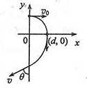
在磁场中，粒子做匀速圆周运动，
由牛顿第二定律得：qv₀B=m，
由几何知识可得：R₀=d，
粒子进入电场后做类平抛运动，
由牛顿第二定律得：qE=ma_{x}，
v_{x}=a_{x}t，d=t，tanθ=，
解得：=v₀tan²θ，t=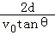；
答：（1）电场强度大小与磁感应强度大小的比值为v₀tan²θ；
（2）该粒子在电场中运动的时间为．
【点评】本题考查了带电粒子在匀强电场中的类平抛运动，在磁场中的匀速圆周运动，对数学的几何能力要求较高，关键画出粒子的轨迹图，结合牛顿第二定律以及向心力等知识进行求解．

13．已知地球自转周期和半径分别为T，R．地球同步卫星A在离地面高度为h的圆轨道上运行，卫星B沿半径为r（r＜h）的圆轨道在地球赤道的正上方运行，其运行方向与地球自转方向相同．求：
（1）卫星B做圆周运动的周期；
（2）卫星A、B连续地不能直接通讯的最长时间间隔（信号传输时间可忽略）．

【考点】4F：万有引力定律及其应用；4H：人造卫星．菁优网版权所有
【专题】52A：人造卫星问题．
【分析】人造地球卫星绕地球做匀速圆周运动，由地球的万有引力提供向心力，根据牛顿运动定律求解卫星的周期．
两卫星绕地球做匀速圆周运动，由于地球的遮挡，使卫星A、B不能直接通讯，作图找出空间的位置关系，根据几何知识列式计算．
【解答】解：（1）由万有引力提供向心力有：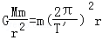
对于同步卫星有：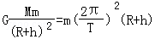
解得：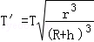
（2）由于地球的遮挡，使卫星A、B不能直接通讯，
如图所示，设遮挡的时间为t则有它们转过的角度之差为θ时就不能通讯，则有：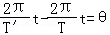
又根据几何关系可得：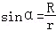，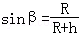，
而：θ=2（α+β）
由以上各式可解得t=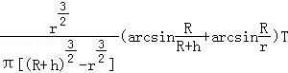
答：（1）卫星B做圆周运动的周期为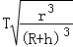；
（2）卫星A、B连续地不能直接通讯的最长时间间隔为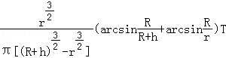．
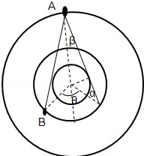
【点评】本题主要考查了万有引力定律的应用和空间想象能力问题，要作图找出空间的位置关系，这是解题的关键．

